深入理解 Java G1 垃圾收集器

2016/12/21 · [IT技术](http://blog.jobbole.com/category/it-tech/) · [2 评论](http://blog.jobbole.com/109170/#article-comment)· [java](http://blog.jobbole.com/tag/java/), [垃圾回收](http://blog.jobbole.com/tag/%e5%9e%83%e5%9c%be%e5%9b%9e%e6%94%b6/)

分享到：**8**

本文作者： [伯乐在线](http://blog.jobbole.com/) - [卢亮](http://www.jobbole.com/members/lulyon) 。未经作者许可，禁止转载！  
欢迎加入伯乐在线 [专栏作者](http://blog.jobbole.com/99322)。

本文首先简单介绍了垃圾收集的常见方式，然后再分析了G1收集器的收集原理，相比其他垃圾收集器的优势，最后给出了一些调优实践。

**一，什么是垃圾回收**

首先，在了解G1之前，我们需要清楚的知道，垃圾回收是什么？简单的说垃圾回收就是回收内存中不再使用的对象。

垃圾回收的基本步骤

回收的步骤有2步：

1. 查找内存中不再使用的对象
2. 释放这些对象占用的内存

**1,查找内存中不再使用的对象**

那么问题来了，如何判断哪些对象不再被使用呢？我们也有2个方法：

1. 引用计数法

引用计数法就是如果一个对象没有被任何引用指向，则可视之为垃圾。这种方法的缺点就是不能检测到环的存在。

2.根搜索算法

根搜索算法的基本思路就是通过一系列名为”GC Roots”的对象作为起始点，从这些节点开始向下搜索，搜索所走过的路径称为引用链(Reference Chain)，当一个对象到GC Roots没有任何引用链相连时，则证明此对象是不可用的。

现在我们已经知道如何找出垃圾对象了，如何把这些对象清理掉呢？

**2. 释放这些对象占用的内存**

常见的方式有复制或者直接清理，但是直接清理会存在内存碎片，于是就会产生了清理再压缩的方式。

总得来说就产生了三种类型的回收算法。

1.标记-复制

它将可用内存容量划分为大小相等的两块，每次只使用其中的一块。当这一块用完之后，就将还存活的对象复制到另外一块上面，然后在把已使用过的内存空间一次理掉。它的优点是实现简单，效率高，不会存在内存碎片。缺点就是需要2倍的内存来管理。

2.标记-清理

标记清除算法分为“标记”和“清除”两个阶段：首先标记出需要回收的对象，标记完成之后统一清除对象。它的优点是效率高，缺点是容易产生内存碎片。

3.标记-整理

标记操作和“标记-清理”算法一致，后续操作不只是直接清理对象，而是在清理无用对象完成后让所有 存活的对象都向一端移动，并更新引用其对象的指针。因为要移动对象，所以它的效率要比“标记-清理”效率低，但是不会产生内存碎片。

**基于分代的假设**

由于对象的存活时间有长有短，所以对于存活时间长的对象，减少被gc的次数可以避免不必要的开销。这样我们就把内存分成新生代和老年代，新生代存放刚创建的和存活时间比较短的对象，老年代存放存活时间比较长的对象。这样每次仅仅清理年轻代，老年代仅在必要时时再做清理可以极大的提高GC效率，节省GC时间。

**java垃圾收集器的历史**

第一阶段，Serial（串行）收集器

在jdk1.3.1之前，java虚拟机仅仅能使用Serial收集器。 Serial收集器是一个单线程的收集器，但它的“单线程”的意义并不仅仅是说明它只会使用一个CPU或一条收集线程去完成垃圾收集工作，更重要的是在它进行垃圾收集时，必须暂停其他所有的工作线程，直到它收集结束。

PS：开启Serial收集器的方式

-XX:+UseSerialGC

第二阶段，Parallel（并行）收集器

Parallel收集器也称吞吐量收集器，相比Serial收集器，Parallel最主要的优势在于使用多线程去完成垃圾清理工作，这样可以充分利用多核的特性，大幅降低gc时间。

PS:开启Parallel收集器的方式

-XX:+UseParallelGC -XX:+UseParallelOldGC

第三阶段，CMS（并发）收集器

CMS收集器在Minor GC时会暂停所有的应用线程，并以多线程的方式进行垃圾回收。在Full GC时不再暂停应用线程，而是使用若干个后台线程定期的对老年代空间进行扫描，及时回收其中不再使用的对象。

PS:开启CMS收集器的方式

-XX:+UseParNewGC -XX:+UseConcMarkSweepGC

第四阶段，G1（并发）收集器

G1收集器（或者垃圾优先收集器）的设计初衷是为了尽量缩短处理超大堆（大于4GB）时产生的停顿。相对于CMS的优势而言是内存碎片的产生率大大降低。

PS:开启G1收集器的方式

-XX:+UseG1GC

**二，了解G1**

G1的第一篇paper（附录1）发表于2004年，在2012年才在jdk1.7u4中可用。oracle官方计划在jdk9中将G1变成默认的垃圾收集器，以替代CMS。为何oracle要极力推荐G1呢，G1有哪些优点？

**首先，G1的设计原则就是简单可行的性能调优**

开发人员仅仅需要声明以下参数即可：

-XX:+UseG1GC -Xmx32g -XX:MaxGCPauseMillis=200

其中-XX:+UseG1GC为开启G1垃圾收集器，-Xmx32g 设计堆内存的最大内存为32G，-XX:MaxGCPauseMillis=200设置GC的最大暂停时间为200ms。如果我们需要调优，在内存大小一定的情况下，我们只需要修改最大暂停时间即可。

**其次，G1将新生代，老年代的物理空间划分取消了。**

这样我们再也不用单独的空间对每个代进行设置了，不用担心每个代内存是否足够。

[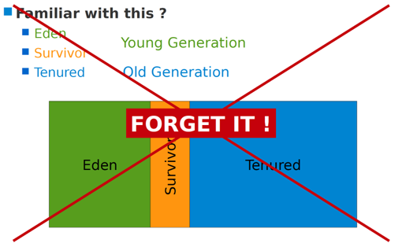](http://jbcdn2.b0.upaiyun.com/2016/12/3d37bfb7e94c81bd23c7fda6b7d87d59.png)

取而代之的是，G1算法将堆划分为若干个区域（Region），它仍然属于分代收集器。不过，这些区域的一部分包含新生代，新生代的垃圾收集依然采用暂停所有应用线程的方式，将存活对象拷贝到老年代或者Survivor空间。老年代也分成很多区域，G1收集器通过将对象从一个区域复制到另外一个区域，完成了清理工作。这就意味着，在正常的处理过程中，G1完成了堆的压缩（至少是部分堆的压缩），这样也就不会有cms内存碎片问题的存在了。

[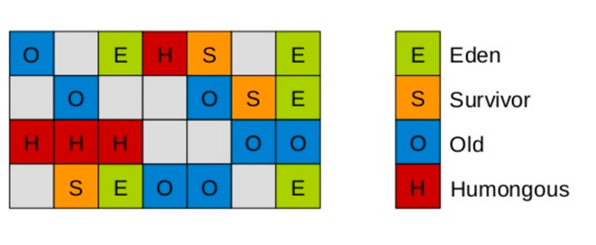](http://jbcdn2.b0.upaiyun.com/2016/12/02d155395a44f40be1b7e9f634939cb0.png)

在G1中，还有一种特殊的区域，叫Humongous区域。 如果一个对象占用的空间超过了分区容量50%以上，G1收集器就认为这是一个巨型对象。这些巨型对象，默认直接会被分配在年老代，但是如果它是一个短期存在的巨型对象，就会对垃圾收集器造成负面影响。为了解决这个问题，G1划分了一个Humongous区，它用来专门存放巨型对象。如果一个H区装不下一个巨型对象，那么G1会寻找连续的H分区来存储。为了能找到连续的H区，有时候不得不启动Full GC。

PS：在java 8中，持久代也移动到了普通的堆内存空间中，改为元空间。

**对象分配策略**

说起大对象的分配，我们不得不谈谈对象的分配策略。它分为3个阶段：

1. TLAB(Thread Local Allocation Buffer)线程本地分配缓冲区
2. Eden区中分配
3. Humongous区分配

TLAB为线程本地分配缓冲区，它的目的为了使对象尽可能快的分配出来。如果对象在一个共享的空间中分配，我们需要采用一些同步机制来管理这些空间内的空闲空间指针。在Eden空间中，每一个线程都有一个固定的分区用于分配对象，即一个TLAB。分配对象时，线程之间不再需要进行任何的同步。

对TLAB空间中无法分配的对象，JVM会尝试在Eden空间中进行分配。如果Eden空间无法容纳该对象，就只能在老年代中进行分配空间。

最后，G1提供了两种GC模式，Young GC和Mixed GC，两种都是Stop The World(STW)的。下面我们将分别介绍一下这2种模式。

**三，G1 Young GC**

Young GC主要是对Eden区进行GC，它在Eden空间耗尽时会被触发。在这种情况下，Eden空间的数据移动到Survivor空间中，如果Survivor空间不够，Eden空间的部分数据会直接晋升到年老代空间。Survivor区的数据移动到新的Survivor区中，也有部分数据晋升到老年代空间中。最终Eden空间的数据为空，GC停止工作，应用线程继续执行。

[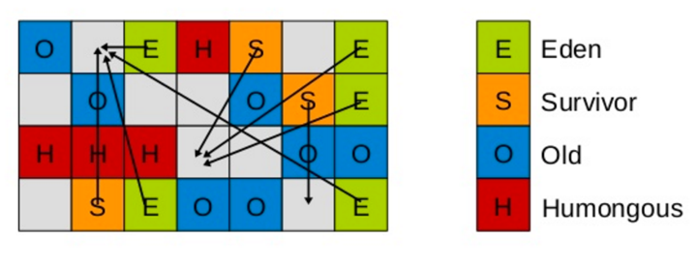](http://jbcdn2.b0.upaiyun.com/2016/12/50877d4b41c80010b1f131de5759b689.png)

[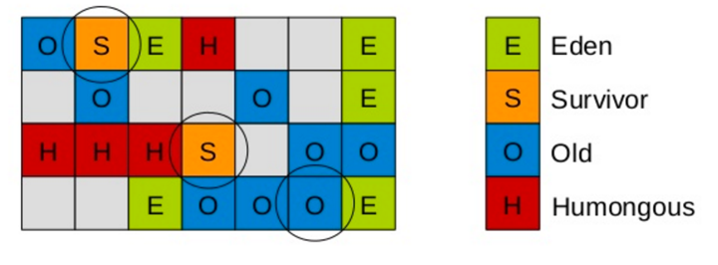](http://jbcdn2.b0.upaiyun.com/2016/12/a245f9decda81cbf12f69412d38f3177.png)

这时，我们需要考虑一个问题，如果仅仅GC 新生代对象，我们如何找到所有的根对象呢？ 老年代的所有对象都是根么？那这样扫描下来会耗费大量的时间。于是，G1引进了RSet的概念。它的全称是Remembered Set，作用是跟踪指向某个heap区内的对象引用。

[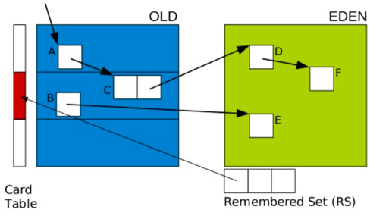](http://jbcdn2.b0.upaiyun.com/2016/12/bd7d9f4a8e43312cb189863a568c4630.png)

在CMS中，也有RSet的概念，在老年代中有一块区域用来记录指向新生代的引用。这是一种point-out，在进行Young GC时，扫描根时，仅仅需要扫描这一块区域，而不需要扫描整个老年代。

但在G1中，并没有使用point-out，这是由于一个分区太小，分区数量太多，如果是用point-out的话，会造成大量的扫描浪费，有些根本不需要GC的分区引用也扫描了。于是G1中使用point-in来解决。point-in的意思是哪些分区引用了当前分区中的对象。这样，仅仅将这些对象当做根来扫描就避免了无效的扫描。由于新生代有多个，那么我们需要在新生代之间记录引用吗？这是不必要的，原因在于每次GC时，所有新生代都会被扫描，所以只需要记录老年代到新生代之间的引用即可。

需要注意的是，如果引用的对象很多，赋值器需要对每个引用做处理，赋值器开销会很大，为了解决赋值器开销这个问题，在G1 中又引入了另外一个概念，卡表（Card Table）。一个Card Table将一个分区在逻辑上划分为固定大小的连续区域，每个区域称之为卡。卡通常较小，介于128到512字节之间。Card Table通常为字节数组，由Card的索引（即数组下标）来标识每个分区的空间地址。默认情况下，每个卡都未被引用。当一个地址空间被引用时，这个地址空间对应的数组索引的值被标记为”0″，即标记为脏被引用，此外RSet也将这个数组下标记录下来。一般情况下，这个RSet其实是一个Hash Table，Key是别的Region的起始地址，Value是一个集合，里面的元素是Card Table的Index。

Young GC 阶段：

* 阶段1：根扫描  
  静态和本地对象被扫描
* 阶段2：更新RS  
  处理dirty card队列更新RS
* 阶段3：处理RS  
  检测从年轻代指向年老代的对象
* 阶段4：对象拷贝  
  拷贝存活的对象到survivor/old区域
* 阶段5：处理引用队列  
  软引用，弱引用，虚引用处理

**四，G1 Mix GC**

Mix GC不仅进行正常的新生代垃圾收集，同时也回收部分后台扫描线程标记的老年代分区。

它的GC步骤分2步：

1. 全局并发标记（global concurrent marking）
2. 拷贝存活对象（evacuation）

在进行Mix GC之前，会先进行global concurrent marking（全局并发标记）。 global concurrent marking的执行过程是怎样的呢？

在G1 GC中，它主要是为Mixed GC提供标记服务的，并不是一次GC过程的一个必须环节。global concurrent marking的执行过程分为五个步骤：

* 初始标记（initial mark，STW）  
  在此阶段，G1 GC 对根进行标记。该阶段与常规的 (STW) 年轻代垃圾回收密切相关。
* 根区域扫描（root region scan）  
  G1 GC 在初始标记的存活区扫描对老年代的引用，并标记被引用的对象。该阶段与应用程序（非 STW）同时运行，并且只有完成该阶段后，才能开始下一次 STW 年轻代垃圾回收。
* 并发标记（Concurrent Marking）  
  G1 GC 在整个堆中查找可访问的（存活的）对象。该阶段与应用程序同时运行，可以被 STW 年轻代垃圾回收中断
* 最终标记（Remark，STW）  
  该阶段是 STW 回收，帮助完成标记周期。G1 GC 清空 SATB 缓冲区，跟踪未被访问的存活对象，并执行引用处理。
* 清除垃圾（Cleanup，STW）  
  在这个最后阶段，G1 GC 执行统计和 RSet 净化的 STW 操作。在统计期间，G1 GC 会识别完全空闲的区域和可供进行混合垃圾回收的区域。清理阶段在将空白区域重置并返回到空闲列表时为部分并发。

**三色标记算法**

提到并发标记，我们不得不了解并发标记的三色标记算法。它是描述追踪式回收器的一种有用的方法，利用它可以推演回收器的正确性。 首先，我们将对象分成三种类型的。

* 黑色:根对象，或者该对象与它的子对象都被扫描
* 灰色:对象本身被扫描,但还没扫描完该对象中的子对象
* 白色:未被扫描对象，扫描完成所有对象之后，最终为白色的为不可达对象，即垃圾对象

当GC开始扫描对象时，按照如下图步骤进行对象的扫描：

根对象被置为黑色，子对象被置为灰色。

[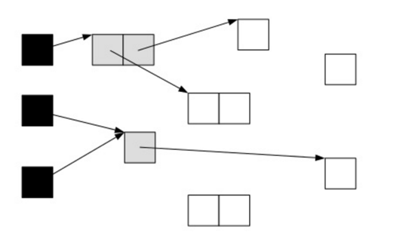](http://jbcdn2.b0.upaiyun.com/2016/12/8efbc44ba3b845e6086a83377e912bb9.png)

继续由灰色遍历,将已扫描了子对象的对象置为黑色。

[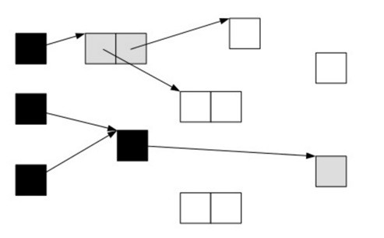](http://jbcdn2.b0.upaiyun.com/2016/12/f56ab01de2138dc3b4a4bb3d50f54594.png)

遍历了所有可达的对象后，所有可达的对象都变成了黑色。不可达的对象即为白色，需要被清理。  
[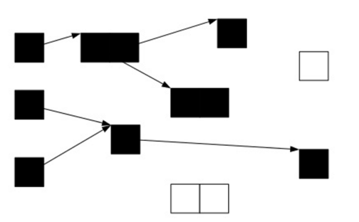](http://jbcdn2.b0.upaiyun.com/2016/12/c4f581fd4a8877375d54a55e4af27841.png)

这看起来很美好，但是如果在标记过程中，应用程序也在运行，那么对象的指针就有可能改变。这样的话，我们就会遇到一个问题：对象丢失问题

我们看下面一种情况，当垃圾收集器扫描到下面情况时：

[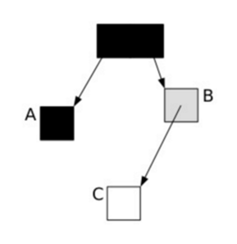](http://jbcdn2.b0.upaiyun.com/2016/12/5dd0686b02e1898ec1a987c2e1571548.png)

这时候应用程序执行了以下操作：

A.c=C  
B.c=null

这样，对象的状态图变成如下情形：

[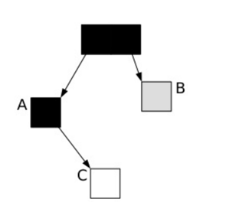](http://jbcdn2.b0.upaiyun.com/2016/12/78ad6fbc199fca514a5336b2167bd8f7.png)

这时候垃圾收集器再标记扫描的时候就会下图成这样：

[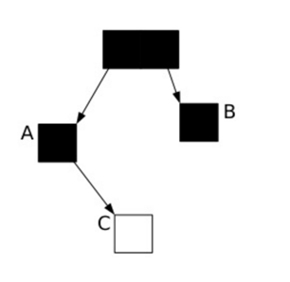](http://jbcdn2.b0.upaiyun.com/2016/12/f4765bacd1941792df63c6296ad12e3a.png)

很显然，此时C是白色，被认为是垃圾需要清理掉，显然这是不合理的。那么我们如何保证应用程序在运行的时候，GC标记的对象不丢失呢？有如下2中可行的方式：

1. 在插入的时候记录对象
2. 在删除的时候记录对象

刚好这对应CMS和G1的2种不同实现方式：

在CMS采用的是增量更新（Incremental update），只要在写屏障（write barrier）里发现要有一个白对象的引用被赋值到一个黑对象 的字段里，那就把这个白对象变成灰色的。即插入的时候记录下来。

在G1中，使用的是STAB（snapshot-at-the-beginning）的方式，删除的时候记录所有的对象，它有3个步骤：

1，在开始标记的时候生成一个快照图标记存活对象

2，在并发标记的时候所有被改变的对象入队（在write barrier里把所有旧的引用所指向的对象都变成非白的）

3，可能存在游离的垃圾，将在下次被收集

这样，G1到现在可以知道哪些老的分区可回收垃圾最多。 当全局并发标记完成后，在某个时刻，就开始了Mix GC。这些垃圾回收被称作“混合式”是因为他们不仅仅进行正常的新生代垃圾收集，同时也回收部分后台扫描线程标记的分区。混合式垃圾收集如下图：

[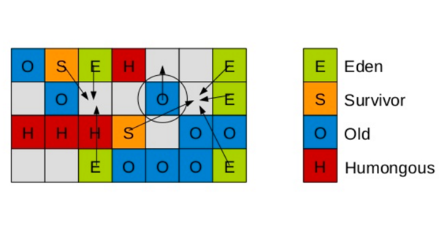](http://jbcdn2.b0.upaiyun.com/2016/12/0860c63775ccbc265095b5a844f0d381.png)

混合式GC也是采用的复制的清理策略，当GC完成后，会重新释放空间。

[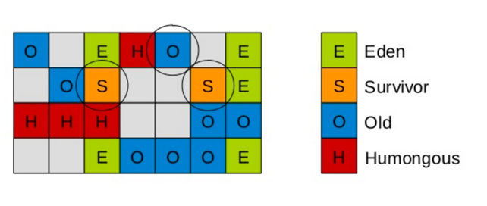](http://jbcdn2.b0.upaiyun.com/2016/12/599b50c478126754a1cc614a85b149bd.png)

至此，混合式GC告一段落了。下一小节我们讲进入调优实践。

**五，调优实践**

MaxGCPauseMillis调优

前面介绍过使用GC的最基本的参数：

-XX:+UseG1GC -Xmx32g -XX:MaxGCPauseMillis=200

前面2个参数都好理解，后面这个MaxGCPauseMillis参数该怎么配置呢？这个参数从字面的意思上看，就是允许的GC最大的暂停时间。G1尽量确保每次GC暂停的时间都在设置的MaxGCPauseMillis范围内。 那G1是如何做到最大暂停时间的呢？这涉及到另一个概念，CSet(collection set)。它的意思是在一次垃圾收集器中被收集的区域集合。

* Young GC：选定所有新生代里的region。通过控制新生代的region个数来控制young GC的开销。
* Mixed GC：选定所有新生代里的region，外加根据global concurrent marking统计得出收集收益高的若干老年代region。在用户指定的开销目标范围内尽可能选择收益高的老年代region。

在理解了这些后，我们再设置最大暂停时间就好办了。 首先，我们能容忍的最大暂停时间是有一个限度的，我们需要在这个限度范围内设置。但是应该设置的值是多少呢？我们需要在吞吐量跟MaxGCPauseMillis之间做一个平衡。如果MaxGCPauseMillis设置的过小，那么GC就会频繁，吞吐量就会下降。如果MaxGCPauseMillis设置的过大，应用程序暂停时间就会变长。G1的默认暂停时间是200毫秒，我们可以从这里入手，调整合适的时间。

**其他调优参数**

-XX:G1HeapRegionSize=n

设置的 G1 区域的大小。值是 2 的幂，范围是 1 MB 到 32 MB 之间。目标是根据最小的 Java 堆大小划分出约 2048 个区域。

-XX:ParallelGCThreads=n

设置 STW 工作线程数的值。将 n 的值设置为逻辑处理器的数量。n 的值与逻辑处理器的数量相同，最多为 8。

如果逻辑处理器不止八个，则将 n 的值设置为逻辑处理器数的 5/8 左右。这适用于大多数情况，除非是较大的 SPARC 系统，其中 n 的值可以是逻辑处理器数的 5/16 左右。

-XX:ConcGCThreads=n

设置并行标记的线程数。将 n 设置为并行垃圾回收线程数 (ParallelGCThreads) 的 1/4 左右。

-XX:InitiatingHeapOccupancyPercent=45

设置触发标记周期的 Java 堆占用率阈值。默认占用率是整个 Java 堆的 45%。

避免使用以下参数：

避免使用 -Xmn 选项或 -XX:NewRatio 等其他相关选项显式设置年轻代大小。固定年轻代的大小会覆盖暂停时间目标。

**触发Full GC**

在某些情况下，G1触发了Full GC，这时G1会退化使用Serial收集器来完成垃圾的清理工作，它仅仅使用单线程来完成GC工作，GC暂停时间将达到秒级别的。整个应用处于假死状态，不能处理任何请求，我们的程序当然不希望看到这些。那么发生Full GC的情况有哪些呢？

* 并发模式失败

G1启动标记周期，但在Mix GC之前，老年代就被填满，这时候G1会放弃标记周期。这种情形下，需要增加堆大小，或者调整周期（例如增加线程数-XX:ConcGCThreads等）。

* 晋升失败或者疏散失败

G1在进行GC的时候没有足够的内存供存活对象或晋升对象使用，由此触发了Full GC。可以在日志中看到(to-space exhausted)或者（to-space overflow）。解决这种问题的方式是：

a,增加 -XX:G1ReservePercent 选项的值（并相应增加总的堆大小），为“目标空间”增加预留内存量。

b,通过减少 -XX:InitiatingHeapOccupancyPercent 提前启动标记周期。

c,也可以通过增加 -XX:ConcGCThreads 选项的值来增加并行标记线程的数目。

* 巨型对象分配失败

当巨型对象找不到合适的空间进行分配时，就会启动Full GC，来释放空间。这种情况下，应该避免分配大量的巨型对象，增加内存或者增大-XX:G1HeapRegionSize，使巨型对象不再是巨型对象。

由于篇幅有限，G1还有很多调优实践，在此就不一一列出了，大家在平常的实践中可以慢慢探索。最后，期待java 9能正式发布，默认使用G1为垃圾收集器的java性能会不会又提高呢？